Приложение 2 Модель айсберга

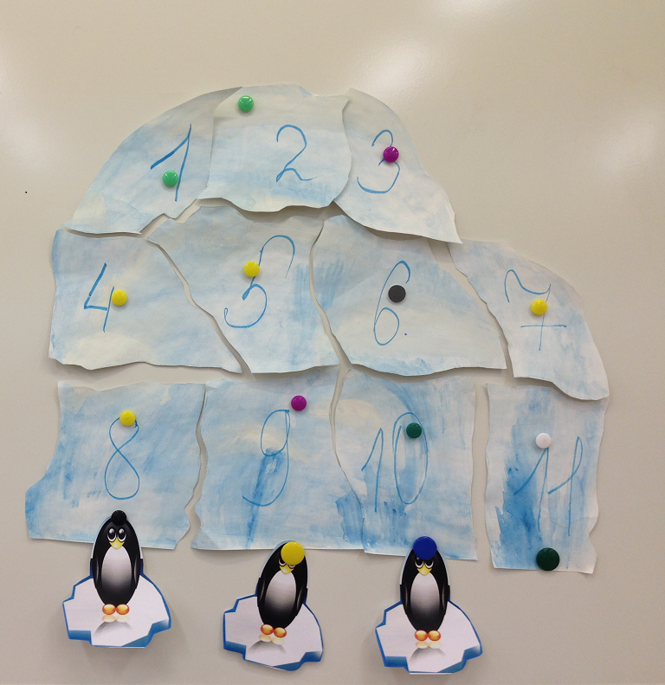

Приложение 2 Модель пингвина



